ICS 77.150.99
H63
YS
中华人民共和国有色金属行业标准
YS/T XXX—XXXX
代替YS/T 39-2007

氙灯钨阳极
Tungsten anodes for xenon lamps

XXXX - XX - XX发布
XXXX - XX - XX实施
中华人民共和国工业和信息化部 发布

前 言
本标准是对YS/T 39—2007《氙灯钨阳极》的修订。
本标准与YS/T 39—2007相比，主要有如下变动：
——修订工作功率：氙灯钨阳极的工作功率由1.6kW～7kW修改为1.6kW～10kW，增加8kW、10kW两种工作功率；
——修改并增加了型号分类：原有K型改为K-1型，新增了K-2型；按连接方式、使用用途不同，氙灯钨阳极分为K-1型、K-2型、B型三种。
——K-1型及B型氙灯钨阳极规格统一改为kW
——增加了K-2型氙灯钨阳极的化学成分、产品规格及尺寸要求；
——修改K-1型及B型氙灯钨阳极的密度要求，增加了K-2型氙灯钨阳极的密度要求：K-1型及B型氙灯钨阳极的密度由原标准应不小于18.2g/cm³修改为应不小于18.5g/cm³；K-2型氙灯钨阳极的密度应不小于19.0g/cm³。
本标准由全国有色金属标准化技术委员会（SAC/TC243）提出并归口。
本标准起草单位：厦门虹鹭钨钼工业有限公司、株洲硬质合金集团有限公司、赣州虹飞钨钼材料有限公司、常州玉宇电光器件有限公司、安泰天龙钨钼科技有限公司。
本标准的主要起草人：杜勇、林强、张衍诚、戴勇林、赖飞龙、陈兴华、谭华。
本标准所替代标准的历次版本发布情况为:
——YS/T 39-2007。

氙灯钨阳极
- 范围
本标准规定了氙灯钨阳极的产品分类、技术要求、试验方法、检验规则、标志、包装、运输、贮存以及质量证明书和订货单（或合同）内容等。
本标准适用于粉末冶金法、压力加工法制取的氙灯钨阳极。
- 规范性引用文件
下列文件对于本文件的应用是必不可少的。凡是注日期的引用文件，仅注日期的版本适用于本文件。凡是不注日期的引用文件，其最新版本（包括所有的修改单）适用于本文件。
GB/T 2828.1 计数抽样检验程序 第1部分：按接收质量限(AQL)检索的逐批检验抽样计划
GB/T 3850 致密烧结金属材料与硬质合金密度测定方法
GB/T 4324 钨化学分析方法
GB/T 14265 金属材料中氢氧氮碳和硫分析方法通则
YS/T 559 钨的发射光谱分析方法
YS/T 901 高纯钨化学分析方法痕量杂质元素的测定辉光放电质谱法
- 产品分类
  - 功率分类

氙灯钨阳极按不同的工作功率分为1.6kW、2kW、2.2kW、2.5kW、3kW、3.5kW、4kW、5kW、6kW、6.5kW、7kW、8kW、10kW等规格。
  - 连接方式及使用用途分类

氙灯钨阳极按连接方式、使用用途不同分为K-1型、K-2型、B型三种。产品分类应符合表1的规定。
- 产品分类
类型 | 连接方式 | 使用用途
K-1型 | 带孔 | 汽车/火车头灯、舞台灯、广场灯
K-2型 | 带孔 | 数码放映灯、曝光灯
B型 | 不带孔 | 汽车/火车头灯、舞台灯、广场灯
- 技术要求
  - 化学成分
氙灯钨阳极化学成分应符合表2的规定。
- 化学成分 （质量分数，%）
元素 |  | K-1型、B型 | K-2型
W，不小于 |  | 99.95 | 99.95
K |  | — | 0.0015-0.007
杂质含量，不大于 | Ag | — | 0.001
 | Al | 0.002 | 0.0015
 | As | 0.002 | 0.0005
 | Ba | — | 0.0005
 | Bi | 0.0001 | —
 | C | 0.003 | 0.003
 | Ca | 0.003 | 0.0005
 | Cd | — | 0.0005
 | Co | 0.002 | 0.001
 | Cr | — | 0.002
 | Cu | 0.0005 | 0.001
 | Fe | 0.003 | 0.002
 | H | — | 0.0005
 | Mg | 0.0015 | 0.0005
 | Mn | 0.001 | 0.0005
 | Mo | 0.008 | 0.005
 | N | — | 0.0005
 | Na | — | 0.001
 | Nb | — | 0.001
 | Ni | 0.002 | 0.0005
 | O | 0.002 | 0.002
 | P | 0.001 | 0.002
 | Pb | 0.0001 | 0.0005

表2(续) 化学成分 （质量分数，%）
元素 | K-1型、B型 | K-2型 | 元素
杂质含量，不大于 | S | — | 0.0005
 | Sb | 0.001 | —
 | Si | 0.002 | 0.001
 | Sn | 0.0002 | —
 | Ta | — | 0.002
 | Ti | 0.002 | 0.0005
 | V | 0.002 | 0.0005
 | Zn | — | 0.0005
 | Zr | — | 0.0005
  - 类型、规格及尺寸
    - K-1型产品的规格、尺寸及尺寸允许偏差应符合图1和表3的规定。
- K-1型产品示意图
- K-1型产品规格尺寸
规格 | L/mm | D/mm | d/mm | e/mm | d₁/mm | h/mm | a/mm | c/mm | f/mm | 槽数/个
允许偏差 | ±0.5 | ±0.4 | 0  -0.5 | — | +0.48  0 | +0.5  0 | — | — | — | —
1.6kW | 25 | 13 | 6 | 11 | 4.8 | 10 | 2 | 3 | 1.5 | 2
2kW | 29 | 14.5 | 6 | 12.5 | 4.8 | 12 | 2 | 3 | 1.5 | 2
3kW | 32.5 | 17 | 7 | 15 | 5.8 | 13 | 2.5 | 3.5 | 1.5 | 3
4kW | 37 | 18 | 8 | 16 | 5.8 | 13 | 2.5 | 3.5 | 1.5 | 4
5kW | 47 | 21.5 | 8 | 19.5 | 6.5 | 15 | 2.5 | 4.5 | 1.5 | 5
7kW | 52 | 24 | 11 | 22 | 6.5 | 16 | 2.5 | 4.5 | 1.5 | 6
    - B型产品的规格、尺寸及尺寸允许偏差应符合图2和表4的规定。
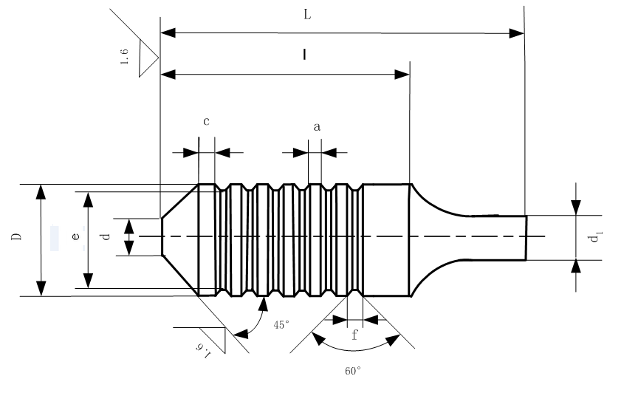
- B型产品示意图
- B型产品规格尺寸
规格 | L/mm | l/mm | D/mm | d/mm | e/mm | d₁/mm | a/mm | c/mm | f/mm | 槽数/个
允许偏差 | ±1.0 | ±1.0 | 0  -0.5 | +0.5  0 | — | ±0.5 | — | — | — | —
1.6kW | 33 | 24 | 13 | 5 | 11 | 5 | 2 | 3 | 1.5 | 2
2kW | 36 | 24 | 14 | 6 | 12 | 6 | 2 | 3 | 1.5 | 2
3kW | 50 | 30 | 17 | 7 | 15 | 7 | 2.5 | 3.5 | 1.5 | 3
4kW | 50 | 35 | 20 | 8 | 18 | 7 | 2.5 | 3.5 | 1.5 | 4
5kW | 55 | 38 | 21 | 8 | 19 | 8 | 2.5 | 4.5 | 1.5 | 5
7kW | 70 | 48 | 24 | 10 | 22 | 9 | 2.5 | 4.5 | 1.5 | 6
    - K-2型钨阳极的规格、尺寸及尺寸允许偏差应符合图3及表5要求。
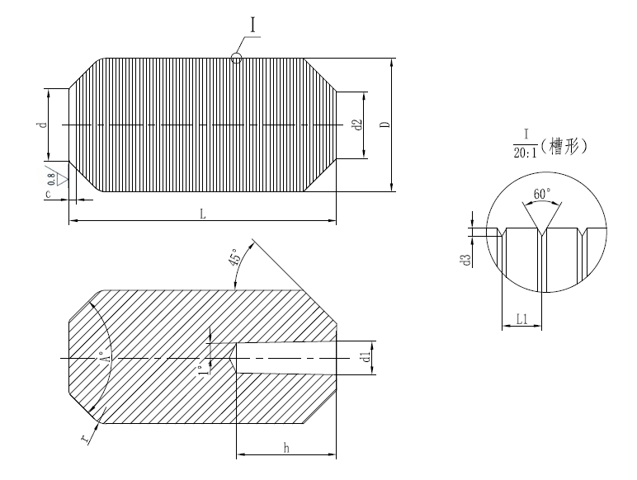
- K-2型产品规格图
- K-2型产品规格
使用用途 |  | 规格 | L/mm | D/mm | A/° | d/mm | c/mm | d1/mm | h/mm | r/mm | d2/mm | 槽形d3/mm | 槽形L1/mm
允许偏差 |  |  | ±0.5 | ±0.15 | ±0.5 | ±0.2 | ±0.25 | ±0.03 | ±0.5 | ±0.2 | ±0.2 | ±0.025 | ±0.05
曝光灯 | 2kW |  | 28 | 20 | 90 | 5.5 | 2 | 6.02 | 15 | 10 | 14 | 0.1 | 0.4
 | 2.5kW |  | 35 | 20 | 90 | 8 | 2.5 | 6.02 | 15 | 6 | 12 | 0.1 | 0.4
 | 5kW |  | 40 | 25 | 120 | 7 | 2 | 6.02 | 15 | 3 | 19 | 0.1 | 0.4
 | 6kW |  | 50 | 25 | 120 | 8 | 1.25 | 8.92 | 15 | 3 | 19 | 0.1 | 0.4
 | 8kW |  | 60 | 28 | 120 | 10 | 1 | 8.92 | 20 | 3 | 22 | 0.1 | 0.4
 | 10kW |  | 55 | 29 | 120 | 10 | 2 | 8.92 | 20 | 5 | 21 | 0.1 | 0.4
数码放映灯 | 2kW |  | 29 | 17 | 90 | 4 | 1.75 | 4 | 13 | 5 | 13 | 0.05 | 0.25
 | 2.2kW |  | 32.5 | 19 | 90 | 5 | 1.75 | 5 | 15 | 5 | 15 | 0.05 | 0.25
 | 3kW |  | 30 | 18 | 90 | 4 | 1.75 | 4 | 13 | 5 | 14 | 0.05 | 0.25
 | 3.5kW |  | 30 | 19 | 90 | 6 | 1.75 | 5 | 15 | 5 | 15 | 0.05 | 0.25
 | 4kW |  | 33 | 20 | 90 | 11 | 1.75 | 5 | 15 | 5 | 14 | 0.05 | 0.25
 | 6kW |  | 47 | 21.5 | 90 | 10 | 1.75 | 6 | 15 | 5 | 15.5 | 0.05 | 0.25
 | 6.5kW |  | 45 | 29 | 90 | 8 | 1.75 | 6 | 15 | 5 | 12 | 0.05 | 0.25
  - 表面状况

K-1及B型氙灯钨阳极的端面和斜面粗糙度R_{a} 值不大于1.6μm，见图1和图2。K-2氙灯钨阳极的端面R_{a}值不大于0.8μm，见图3。
  - 外观质量
    - 产品不得有过熔、鼓泡、分层、裂纹、沾污和表面吸水现象，不得有目视可见的淡黄色或浅黑色氧化现象。
    - 产品端面和斜面不得有缺口、凹坑，其他部分不得有影响使用的缺口。
  - 密度
K-1型及B型氙灯钨阳极的密度应不小于18.5g/cm³，K-2型氙灯钨阳极的密度应不小于19.0g/cm³。
- 试验方法
  - 产品的C、N、Na、K、O、P、S元素按照GB/T 4324规定方法进行检测，H元素按照GB/T 14265规定方法分析检测，Ag、Ba、Nb、Ta、Zn、Zr元素按照YS/T 901规定方法分析检测，其他元素按照YS/T 559规定方法分析检测。
  - 产品尺寸用相应分辨率的量具进行测量。
  - 产品表面状况用粗糙度测量仪或相应的对比块进行测量。
  - 产品的外观质量用目视检查。
  - 产品的密度测定按GB/T 3850规定进行。
- 检验规则
  - 检查和验收
    - 产品应由供方质量监督部门进行检验，保证产品符合本标准规定，并填写产品质量证明书。
    - 需方应对收到的产品按本标准的规定进行检验，如检验结果与本标准规定不符合时，应在收到产品之日起三个月内向供方提出，由供需双方协商解决。如需仲裁，仲裁取样在需方由供需双方共同进行。
  - 组批
产品应成批提交验收。每批产品应由同一生产工艺、同一炉烧结料、同一锻造批次组成。
  - 检验项目
每批产品应进行化学成分、尺寸、外观质量及密度的检验，具体见表7。
- 检验项目表
检验项目 | 取样数量 | 要求的章节号 | 检验方法章节号
化学成分 | 同批产品中任取一个 | 4.1 | 5.1
尺寸 | GB/T 2828.1-2012 AQL＝1.5，IL＝Ⅱ | 4.2 | 5.2
表面状况 | 同批产品中任取三个 | 4.3 | 5.3
外观质量 | 逐件 | 4.4 | 5.4
密度 | 同批产品中任取三个 | 4.5 | 5.5
  - 检验结果判定
    - 化学成分
取样检验结果如有一项不符合本标准的规定，则在该批产品中对该不符合项加倍取样复验，加倍取样复验结果有一个不符合本标准规定时，则该批产品判为不合格。如加倍取样复验结果都符合本标准规定时，则该批产品判为合格。
    - 尺寸
产品的尺寸抽检合格，则该批产品判为合格。如抽检不合格，则该批产品逐个检验，不合格者单个判定。
    - 表面状况
产品粗糙度抽检合格，则该批产品判为合格。如抽检不合格，则该批产品逐个检验，不合格者单个判定。
    - 外观质量
产品的外观质量逐个检验，不合格者单个判定。
    - 密度
密度检验不合格时，判该批产品不合格。
- 标志、包装、运输、贮存、质量证明书
  - 标志
每件产品外包装上应注明：供方名称、产品名称和类型、规格、批号、净重；每盒产品上注明产品的规格、批号、检验日期、数量。
  - 包装
产品采用防潮纸包装后装入塑料袋，塑料袋封口后放入纸盒内并用软物填紧，然后将纸盒装用木箱内。或采用供需双方协商确定的方法。
  - 运输
产品运输时，应防止潮湿，不得剧烈碰撞。
  - 贮存
产品应存放于通风、干燥和无酸碱气氛之处，严防氧化。产品存放期不宜超过六个月。
  - 质量证明书
每批产品应提供产品质量证明书，其上注明：
a) 供方名称、地址、电话、传真；
b) 产品名称、类型、规格；
c) 批号；
d) 净重；
e) 本标准编号；
f) 各项分析检验结果和质量监督部门印记；
g) 出厂日期（或包装日期）。
- 订货单（或合同）内容
订货单（或合同）应包括下列内容：
a） 产品名称、类型；
b） 规格；
c） 技术要求；
d） 产品数量；
e） 本标准编号。
_________________________________

